**Рисование «Пасхальное яйцо»**

Материалы и оборудование: блюдце с крашеными яйцами, картинки с расписными яйцами, **пасхальными куличами**; лист бумаги с изображением яйца, краски, кисти, стаканчики с водой, салфетки на каждого ребенка.

**Чтение стихотворения Татьяны Лавровой**

Посмотрите, что за чудо,

Положила мама в блюдо?

Тут яйцо,но не простое:

Золотое расписное,

Словно яркая игрушка!

Здесь полоски, завитушки,

Много маленьких колечек,

Звёзд, кружочков и сердечек.

Для чего все эти краски,

Словно в старой доброй сказке?

Мама всем дала ответы:

- Пасха – праздник самый светлый!

А яйцо, известно мне,

Символ жизни на земле!

-О каком празднике в этом стихотворении говорится. *(****Пасха****)*

- **Пасха** - считается главным христианским праздником. А скажите, что за чудо, положила мама в блюдо? *(****Яйцо****)*. Какое **яйцо**? *(Золотое, расписное)*.

- Праздник **Пасхи** празднуется каждый год. Люди начинают готовиться к нему заранее: наводят порядок в своих домах, пекут куличи, сдобу, красят яйца *(показ картинок)*.

Рассказ воспитателя:

- **Яйцо** – это маленькое чудо, это символ новой жизни. Снесёт курочка яичко, и оно похоже на камушек – словно неживое, а в нём жизнь. Живой цыплёнок, который вылупится из яйца.

Раскрашивание яиц - древний славянский обычай. Вот почему на **Пасху** принято дарить крашеные яйца и произносить слова Христос воскрес, Воистину воскрес!

Раньше считалось красное **яйцо – символ солнца**, нового дела, новой жизни. Яйца красят в разные цвета.

- Яйца, окрашенные в один цвет, назывались крашенками.

Если на общем цветном фоне обозначались пятна, полоски, крапинки другого цвета – эти яйца назывались крапанки.

А еще есть яйца – писанки. Они раскрашиваются от руки сюжетными или орнаментными узорами.

- В **пасхальную** неделю люди ходят друг к другу в гости, дарят крашеные яйца и куличи, играют в **пасхальные игры**.

**РИСУЕМ С ДЕТЬМИ ОРНАМЕНТЫ НА ПАСХАЛЬНОМ ЯЙЦЕ (ПИСАНКЕ)**

**Шаг 1.** Обвести по шаблону форму яйца

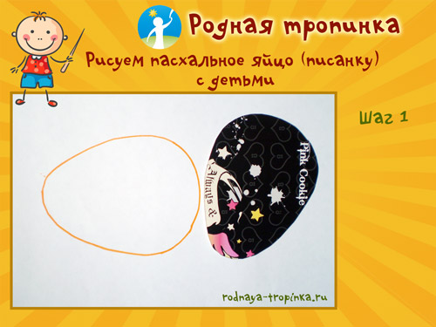

**Шаг 2.** Провести в центре две параллельные горизонтальные линии. Прямыми горизонтальными линиями наши предки изображали землю.

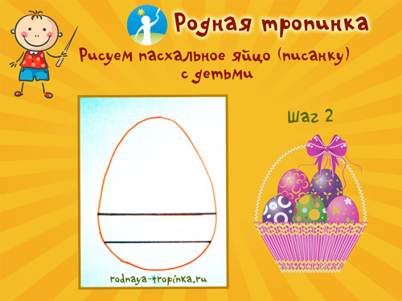

**Шаг 3.** В полученной горизонтальной полосе провести наклонные линии в одном направлении, затем в другом, получая при этом ромбики или квадраты. В русском орнаменте такой знак — символ вспаханного поля.

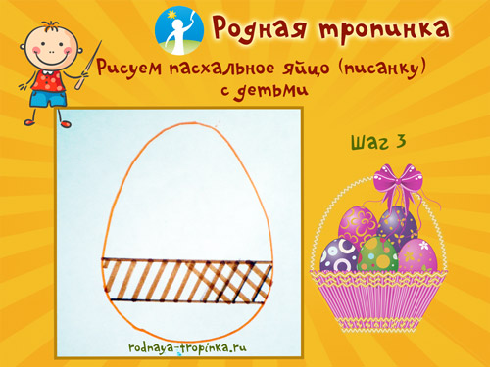

**Шаг 4.** Поставить в ромбиках точки – это зёрнышки, символ засеянного поля. Проросшее зерно в вспаханном поле должно дать хороший урожай!

[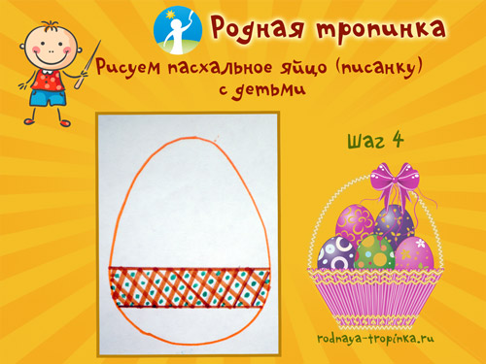](http://rodnaya-tropinka.ru/risuem-pashal-noe-yajtso-s-det-mi/risuem-pashalnoye-yaitso-shag-4/)

**Шаг 5.** Провести  горизонтальную волнистую линию. Волнистая линия в орнаменте — символ воды.

[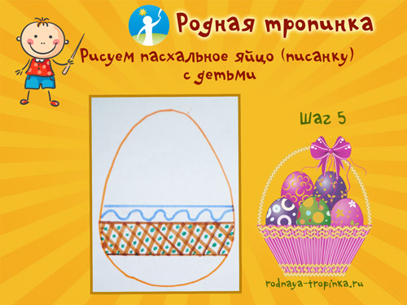](http://rodnaya-tropinka.ru/risuem-pashal-noe-yajtso-s-det-mi/risuem-pashalnoye-yaitso-shag-5/)

**Шаг 6.** Нарисовать под волной треугольники – знак триединства: Отец – Бог, Отец – Сын и Святой Дух, или Отец, Мать  и Дитя. Или единство трех стихий: Земли, Воды и Огня.

[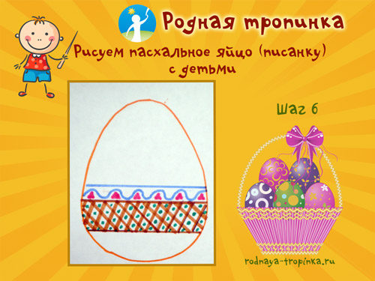](http://rodnaya-tropinka.ru/risuem-pashal-noe-yajtso-s-det-mi/risuem-pashalnoye-yaitso-shag-6/)

**Шаг 7.** Разноцветные точки, усыпавшие яйцо, считались символами плодородия. Предки верили, что такой подарок поможет женщине забеременеть и благополучно родить.

[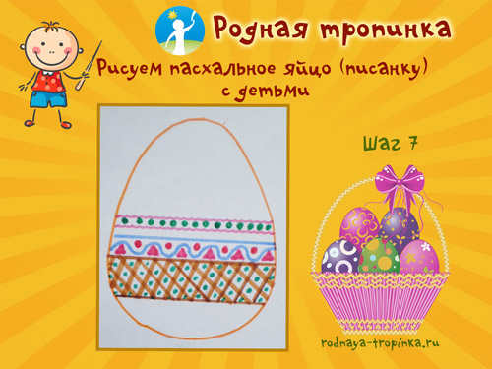](http://rodnaya-tropinka.ru/risuem-pashal-noe-yajtso-s-det-mi/risuem-pashalnoye-yaitso-shag-7/)

**Шаг 8.** Рисуем зигзаги – так изображали наши предки волчьи зубы на отпугивание злых сил от ребёнка.

[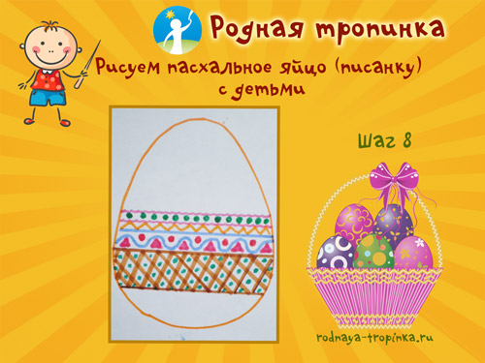](http://rodnaya-tropinka.ru/risuem-pashal-noe-yajtso-s-det-mi/risuem-pashalnoye-yaitso-shag-8/)

**Шаг 9.** Зигзагообразной (меандр, безконечник, кривулька) линией изображали бесконечность, вечность жизни на земле, а также это символ воды. А еще этот знак на писанке обозначал Змея — бога воды и земли. Даря яйцо с таким знаком, желали приплода животных.

[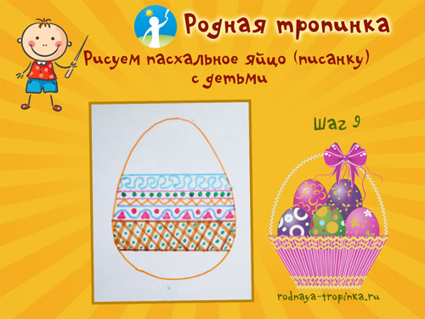](http://rodnaya-tropinka.ru/risuem-pashal-noe-yajtso-s-det-mi/risuem-pashalnoye-yaitso-shag-9/)

**Шаг 10.** Нарисовать сосенку – это символ земных растений, бараньи рожки — на достаток и благополучие.

[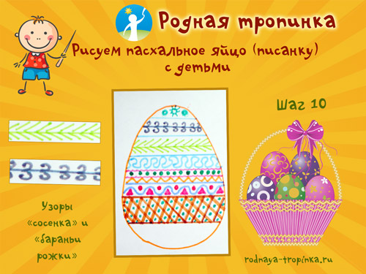](http://rodnaya-tropinka.ru/risuem-pashal-noe-yajtso-s-det-mi/risuem-pashalnoye-yaitso-shag-10/)

**Шаг 11.** Символы Солнца – это круг, круг с точками, круг с крестом внутри или лучами снаружи, шести- и восьмилучевые звезды, цветочки. Писанки — яйца с такими узорами чаще всего дарили парням и детям.  Этот символ  в орнаменте означает приход весны, обновление жизни, освобождение от  тьмы.

[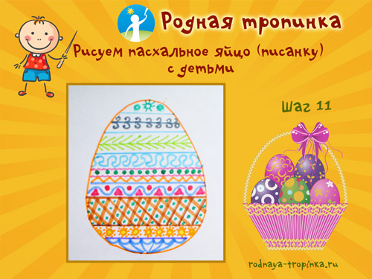](http://rodnaya-tropinka.ru/risuem-pashal-noe-yajtso-s-det-mi/risuem-pashalnoye-yaitso-shag-11/)

**Шаг 12.**Если Вы рисуете открытку, то под яйцом можно нарисовать бант. И оформить ее так:

[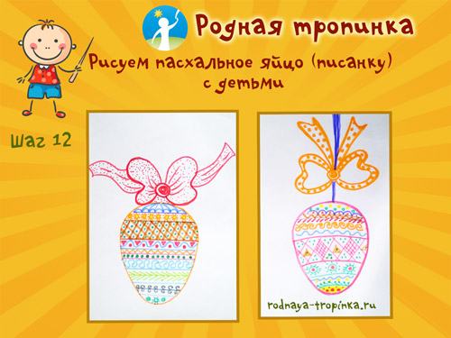](http://rodnaya-tropinka.ru/risuem-pashal-noe-yajtso-s-det-mi/risuem-pashalnoye-yaitso-shag-12/)

**Сочетание 4-5 цветов** на писанке означает пожелание семейного счастья, уюта, мира, согласия, успехов и здоровья.

Существует поверье, что получив с утра первое пасхальное яйцо в подарок, нужно обязательно загадать желание. И **если в сердце человека царит любовь и вера** – оно сбудется. С Наступающим праздником, Светлым Христовым Воскресением! Пишите писанки – это обращение, письмо к Богу. А если Ваши малыши еще малы для росписи настоящего яйца,  то рисуйте с детьми пасхальное яйцо — писанку на бумаге! И дарите близким! Всего Вам наилучшего в Вашем «письме»!

[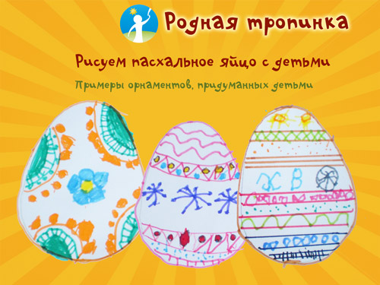](http://rodnaya-tropinka.ru/risuem-pashal-noe-yajtso-s-det-mi/risuem-pashalnoye-yaitso-s-detmi-ornamenti/)

Рисование по этой теме

<https://www.youtube.com/watch?v=TbvMwYzByoQ>

youtube.com/watch?v=cedVANI1Xlw